LEMBAGA PENDIDIKAN DAN PELATIHAN POLRI PUSAT PENDIDIKAN ADMINISTRASI

LAPORAN HASIL AKSI PERUBAHAN
SISTEM PENILAIAN OBJEK INDIVIDUAL PAJAK BUMI DAN BANGUNAN PADA BADAN PENGELOLAAN PENDAPATAN DAERAH
KABUPATEN SUMEDANG



OLEH :

USEP YUSUP, S.E., M.M. NO. SISWA : 202106060641

PESERTA PELATIHAN KEPEMIMPINAN PENGAWASA ANGKATAN II T.A. 2021

LEMBAGA PENDIDIKAN DAN PELATIHAN POLRI PUSAT PENDIDIKAN ADMINISTRASI

LEMBAR PERSETUJUAN RENCANA AKSI PERUBAHAN SISTEM PENILAIAN OBJEK INDIVIDUAL PAJAK BUMI DAN BANGUNAN
APLIKASI “SIPIDU PBB-P2’’ PADA BAPPENDA

Peserta Pelatihan :

USEP YUSUP, S.E., M.M. NO. SISWA : 202106060641

Telah Disetujui pada tanggal, September 2021

Di Pusdikmin Lemdiklat Polri Bandung

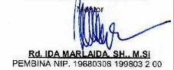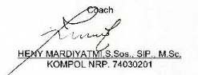

i

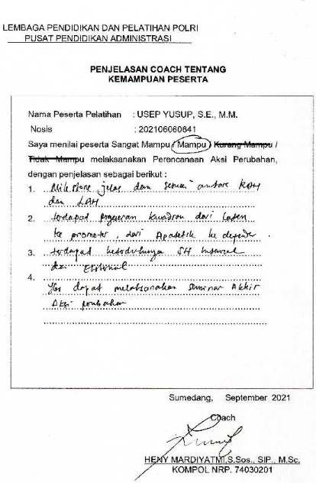

ii

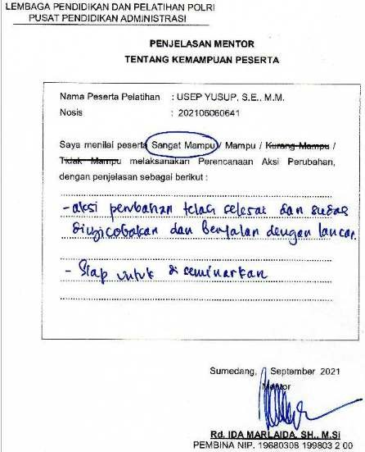

iii

ABSTRAKSI

Badan Pengelolaan Pendapatan Daerah (BAPPENDA) Kabupaten Sumedang merupakan Satuan Kerja Perangkat Daerah Kabupaten Sumedang yang berdasarkan Peraturan Bupati Sumedang Nomor 27
Tahun 2017 tentang Badan Pengelolaan Daerah Kabupaten Sumedang, mempunyai tugas pokok merumuskan kebijakan teknis bidang pendapatan dearah, kesekretariatan, mengkoordinasi, membina,mengendalikan, memfasilitasi dan menyelenggarakan urusan pemerintahan daerah di bidang pendapatan dan berkewajiban untuk menggali potensi pendapatan khususnya Pajak Bumi dan Bangunan Sektor Perkotaan dan Perdesaan. Kepala Sub Bidang Pendataan yang berada dibawah dan bertanggungjawab kepada Kepala Bidang Pendataan dan Penilaian mempunyai tugas pokok yang diatur dalam Peraturan Bupati Sumedang Nomor 27 Tahun 2017 tentang uraian tugas, Badan Pengelolaan Pendapatan Daerah (BAPPENDA) terdiri dari satu seketariat, empat bidang, Bidang Pendataan dan Penilaian jumlah personil 21 orang, satu kepala bidang, dua kasubid, sesuai uraian tugas bidang pendataan dan penilaian ialah untuk menggali potensi pendapatan pajak daerah khususnya pajak bumi dan bangunan yang menjadi kendala untuk malakukan analisa atau penilaian objek pajak bumi dan bangunan, sedangkan di BAPPENDA Kabupaten Sumedang mempunyai satu orang penilai, dan keterbatasan kemampuan sumber daya manusia yang menjadi kendala untuk melakukan penilaian, dan mendapatkan data yang efektif, efisien dan akuntabel untuk menghadapi kendala tersebut Penulis mengambil keputusan untuk mengambil suatu aksi perubahan yang berjudul “ SISTEM PENILAIAN OBJEK INDIVIDUAL PAJAK BUMI DAN BANGUNAN (SIPIDU PBB-P2) “ pada Badan Pengelolaan Pendapatan Daerah, aplikasi ini yang bisa diakses menggunakan personal computer (PC) untuk aplikasi web dashboard dan handphone/smartphone sehingga bisa diakses kapan dan dimanapun personel berada.
Kata Kunci : https://sipidu- pbb.sumedangkab.go.id/ Username : sipidupbb

KATA PENGANTAR

Puji syukur penulis panjatkan kehadirat Tuhan Yang Maha Esa, karena dengan Rahmat dan Ridho - Nya penulis dapat menyelesaikan Laporan Akhir Aksi Perubahan sebagai rangkaian kurikulum Pelatihan Kepemimpinan Pengawas Angkatan II tahun 2021.
Aksi Perubahan ini disusun untuk memenuhi salah satu persyaratan dalam mengikuti Program Pelatihan Kepemimpinan Pengawas Angkatan II Tahun 2021 dimana dalam Pembuatan Laporan Aksi Perubahan ini penulis mengambil judul :“SISTEM PENILAIAN OBJEK INDIVIDUAL PAJAK BUMI DAN BANGUNAN (SIPIDU PBB-P2) “.
Dalam penyusunan aksi perubahan ini tentunya hambatan selalu mengiringi, namun atas bantuan, dorongan dan bimbingan dari berbagai pihak maka hambatan tersebut dapat teratasi. Oleh karena itu, melalui kesempatan ini Penulis mengucapkan terima kasih yang sebesar-besarnya kepada :
a. Bapak Komisaris Besar Polisi Drs. Taufik Supriyadi selaku Kepala Pusdikmin Lemdiklat Polri yang telah memberikan kesempatan untuk mengikuti Pelatihan dan Kepemimpinan Pengawas (PKP) Tahun 2021;

b. Bapak Rohana,S.Sos.,M.Si selaku Kepala Badan Pengelolaan Pendapatan Daerah Kabupaten Sumedang yang telah memberikan semangat dan bimbingan kepada penulis untuk mengikuti pendidikan kepemimpinan pengawas.
c. Ibu AKBP Henny Purwanti, S.Ik., M.Si selaku Kabag
DiklatPusdikmin Lemdiklat Polri;

d. Bapak AKBP Drs. Kasman Hindriana, MM.Pd. selaku Kabag
Binsis Pusdikmin Lemdiklat Polri;

e. Ibu Kompol. Heni Mardiyatmi, S.Sos., S.IP., M.Sc. selaku coach yang telah memberikan bimbingan, masukan dan arahan.

f. Ibu Rd. Ida Marlaida, SH., M.Si selaku Kepala Bidang Pendataan dan Penilaian sekaligus mentor yang telah memberikan

persetujuan dan bimbingan dalam pelaksanaan aksi perubahan ini.

g. Bapak Ibu Para Kepala Bidang di Lingkungan Badan Pengelolaan Pendapatan Daerah Kabupaten Sumedang yang telah memberikan dukungan selama penulis mengikuti diklat dan dalam penyusunan laporan ini

h. Bapak Ibu para Kasubag dan Kasubid di Lingkungan Badan Pengelolaan Pendapatan Daerah Kabupaten Sumedang selaku rekan dan mitra kerja penulis yang senantiasa serta tidak henti – hentinya memberikan dukungan dan masukan selama penyusunan laporan ini

i. Bapak Kompol Rachmat selaku Patun Pusdikmin Lemdiklat Polri;

j. Para W idyaiswara, Gadik di lingkungan Pusdkimin Lemdiklat Polri Bandung yang telah memberikan materi dan kesempatan untuk mengikuti Pelatihan Kepemimpinan Pengawas (PKP).

k. Seluruh Staf ASN dan Non ASN di Bidang Akuntansi, Tim Pembuat Aplikasi atas kesediaannya menjadi tim efektif yang telah banyak memberikan bantuan dan dukungan.

l. Suami serta anak – anak tercinta dengan penuh kesabaran dan perjuangan memberikan doa dan dukungan kepada penulis selama diklat ini.
m. Rekan – rekan seperjuangan peserta Pelatihan Kepemimpinan Pengawas yang telah ikut memberikan saran dan masukan kepada penulis sehingga penyusunan laporan aksi perubahan ini dapat diselesaikan tepat pada waktunya.

Kami menyadari, bahwa laporan yang kami buat ini masih jauh dari kata sempurna baik segi penyusunan, bahasa, maupun penulisannya. Oleh karena itu, kami sangat mengharapkan kritik dan saran yang membangun dari semua pembaca guna menjadi acuan agar penulis bisa menjadi lebih baik lagi di masa mendatang. Semoga laporan Sistem Penilaian objek

Individual Pajak Bumi dan Bangunan Perdesaan dan Perkotaan melalui Aplikasi SIPIDU PBB –P2 berbasi WEB dapat bermanfaat, dan dapat menigkatkan Kinerja khususnya pada BAPPENDA khususnya di Bidang Pendataan dan Penilaian.

Sumedang, September 2021
Action Leader

USEP YUSUP, SE.,M.,M.
NOSIS : 202106060641

DAFTAR ISI

LEMBAR PERSETUJUAN .........................................................................................................i PENJELASAN COACH ............................................................ Error! Bookmark not defined. PENJELASAN MENTOR ......................................................... Error! Bookmark not defined. ABSTRAKSI .............................................................................................................................iv KATA PENGANTAR .................................................................................................................v
DAFTAR ISI.............................................................................................................................ix
DAFTAR TABEL ......................................................................................................................ix DAFTAR GAMBAR ...................................................................................................................x DAFTAR DIAGRAM .................................................................................................................xi DAFTAR LAMPIRAN .............................................................................................................. xii BAB I PENDAHULUAN ............................................................................................................ 1
A. LATAR BELAKANG ......................................................................................................... 1

B. INOVASI DAN OUTPUT PERUBAHAN........................................................................... 9
C. Ruang Lingkup ................................................................................................................. 9

BAB II DESKRIPSI RENCANA AKSI PERUBAHAN ............................................................. 11
A. ROADMAP ATAU MILESTONE AKSI PERUBAHAN.................................................... 11

B. STAKEHOLDER AKSI PERUBAHAN ........................................................................... 16
C. STRATEGI KOMUNIKASI ............................................................................................. 24
BAB III PELAKSANAAN AKSI PERUBAHAN ........................................................................ 26

A. PPEMANFAATAN SUMBER DAYA...............................................................................26
B.STAKEHOLDER..............................................................................................................29
C. CAPAIAN AKSI PERUBAHAN ...................................................................................... 36

BAB IV PENUTUP ................................................................................................................. 44
A. SIMPULAN.....................................................................................................................43
B. REKOMENDASI............................................................................................................ 44

DAFTAR PUSTAKA ............................................................................................................... 46
DAFTAR RIWAYAT HIDUP ................................................................................................... 47

LEMBAGA PENDIDIKAN DAN PELATIHAN POLRI PUSAT PENDIDIKAN ADMINISTRASI

DAFTAR TABEL

Tabel 1.1 | Tabel metode analisis USG ………………………….…… | 6
Tabel 2.1 | Waktu Pelaksanaan Aksi Perubahan ………………….. | 12
Tabel 2.2 | Pentahapan Aksi Perubahan ……………………………... | 13
Tabel 2.3 | Tabel identifikasi stakeholder …………………………….. | 16
Tabel 3.1 | Pencapaian Hasil Aksi Perubahan ………………………. | 31
Tabel 3.2 | Kesesuaian antara milestone dengan implementasi | 32
Tabel 3.3 | Aksi Perubahan ……………………………….….……  Hasil Evaluasi Manual Book dan aplikasi “SIPIDU”…… | 34

LEMBAGA PENDIDIKAN DAN PELATIHAN POLRI PUSAT PENDIDIKAN ADMINISTRASI

DAFTAR GAMBAR

Halaman
Gambar 1.1 Struktur Organisasi ……………………………….….…… 2

Gambar 2.1 Peta Jejaring ……………………………………..………. 18

Gambar 2.2 Kuadran Stakeholder ……………………………………... 19

Gambar 3.1 Struktur Tata Kelola Sumber Daya ……………………… 23

Gambar 3.2 Kuadran Stakeholder ………………………………..……. 30

LEMBAGA PENDIDIKAN DAN PELATIHAN POLRI PUSAT PENDIDIKAN ADMINISTRASI

DAFTAR DIAGRAM

Diagram 3.1 Hasil Evaluasi Manual Book dan aplikasi “SIPIDU

Halaman
PBB-P2” …………………………………………….. 35

LEMBAGA PENDIDIKAN DAN PELATIHAN POLRI PUSAT PENDIDIKAN ADMINISTRASI

DAFTAR LAMPIRAN

1. Laporan Mingguan Ke-1 sampai dengan Ke-8

2. Laporan Harian

3. Dukungan Stakeholder

4. Kartu Bimbingan Mentor

5. Output Aksi Perubahan

6. Berita Acara Serah Terima Hasil Aksi Perubahan

7. Lembar Bimbingan Mentor

8. Dokumen Pendukung

9. Dokumen Rencana Aksi Perubahan

BAB I PENDAHULUAN

A. Latar Belakang

1. Deskripsi Umum

Undang-undang Nomor 28 Tahun 2009 tentang Pajak Daerah dan Retribusi Daerah, disebutkan bahwa pajak daerah merupakan salah satu sumber pendapatan daerah yang penting guna membiayai penyelenggaraan pemerintahan dan pembangunan daerah yang luas, nyata dan bertanggungjawab, yang mana hal itu mengisyaratkan bahwa pemerintah daerah dituntut untuk menggali dan mendayagunakan sumber-sumber daya yang dimilikinya sesuai dengan potensi yang ada di daerahnya.
Badan Pengelolaan Pendapatan Daerah (BAPPENDA) Kabupaten Sumedang, selain bertindak sebagai salah satu badan pengelola pendapatan, juga diberi kewenangan sebagai koordinator pendapatan. Sejalan dengan kewenangan tersebut, BAPPENDA Kabupaten Sumedang dituntut untuk terus meningkatkan kinerjanya dengan membuat perencanaan strategis yang terencana, terpadu, efisien, efektif dan berkelanjutan selaras dengan perkembangan perekonomian daerah sehingga bisa meningkatkan pendapatan daerah guna turut mendukung kemampuan pembiayaan pembangunan daerah.
Sejalan dengan Undang-undang Nomor 28 Tahun 2009 tentang Pajak Daerah Dan Retribusi Daerah yang didalamnya terdapat pelimpahan kewenangan pemungutan Pajak Bumi dan Bangunan Sektor Perkotaan dan Perdesaan yang semula merupakan pajak pusat menjadi pajak daerah, serta mengacu kepada Peraturan Daerah nomor 1 Tahun 2018 tentang Pajak Daerah, BAPPENDA diberi kewenangan untuk mengelola administrasi teknis dan operasional Pajak Bumi dan Bangunan Sektor Perkotaan dan Perdesaan.
Selanjutnya berdasarkan Peraturan Bupati Sumedang Nomor 27

Tahun 2017 tentang Uraian Tugas Jabatan Struktural Pada Badan

Pengelolaan Pendapatan Daerah Kabupaten Sumedang. Tugas Pokok dan

Uraian Tugas Kepala Badan pengelolaan pendapatan daerah mempunyai tugas pokok membantu bupati dalam merumuskan kebijaksanaan teknis bidang pendapatan daerah, kesekretariatan, menyelenggarakan urusan pemerintahan daerah di bidang pendapatan, mengkoordinasikan, memfasilitasi, mengendalikan, dan membina.
Untuk melaksanakan tugas pokok sebagaimana dimaksud diatas, maka uraian tugas Kepala Badan Pengelolaan Pendapatan Daerah adalah sebagai berikut :
a. menyelenggarakan kegiatan yang berkaitan dengan ketatausahaan, rumah tangga, keuangan dan kepegawaian badan;
b. menetapkan kebijakan perencanaan dan pengendalian operasional pendapatan;
c. mengendalikan pendataan dan pengembangan potensi pendapatan daerah;
d. mengendalikan kegiatan pendaftaran, penetapan, penagihan pajak dan retribusi daerah dan bagi hasil pajak;
e. menetapkan sasaran pelaksanaan kegiatan bidang pendapatan daerah;

f. mengendalikan penyelesaian permasalahan pengelolaan pendapatan daerah;
g. mengendalikan pelaksanakan evaluasi bidang pendapatan daerah; dan h. melaksanakan tugas lain sesuai dengan tugas pokok dan bidang tugasnya.
Dalam melaksanakan tugas pokoknya dan uraian tugas sebagaimana dimaksud pada ayat (2) dan ayat (3), Kepala Badan pengelolaan pendapatan daerah dibantu oleh :
a. Sekretariat;

b. Kepala Bidang Perencanaan dan Pengendalian;

c. Kepala Bidang Pelayanan dan Verifikasi;

d. Kepala Bidang Pendataan dan Penilaian;

e. Kepala Bidang Penetapan dan Penagihan.

Struktur organisasi Badan Pengelolaan Pendapatan Daerah
Kabupaten Sumedang sebagaimana gambar berikut :

STRUKTUR ORGANISASI BADAN PENGELOLAAN PENDAPATAN DAERAH KABUPATEN SUMEDANG
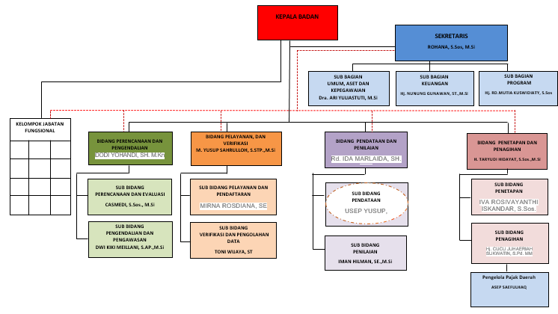

Gambar. 1.1 Struktur Organisasi BAPPENDA Berdasarkan struktur organisasi tersebut diatas Sub Bidang

Pendataan dipimpin oleh seorang kepala Sub Bidang yang berada di bawah dan bertanggungjawab kepada Kepala Bidang Pendataan dan Penilaian. Kepala Sub Bidang Pendataan mempunyai tugas pokok membantu Kepala Bidang Bidang Pendataan dan Penilaian dalam melaksanakan kegiatan bidang Pendataan. Dalam melaksanakan tugasnya, Sub Bidang Pendataan mempunyai fungsi:
1. Menyusun rencana dan program kerja pada Sub Bidang
Pendataan objek/subjek pajak daerah dan retribusi daerah;

1. Melaksanakan Inventarisasi dan pendataan obek/subjek pajak daerah dan retribusi daerah;
2. Melaksanakan pengembangan potensi objek/subjek pajak Daerah dan Rtreibusi Daerah;
4. Melaksanakan pemuktahiran data objek/subjek pajak daerah dan retribusi daerah dalam rangka intensifikasi dan ekstensifikasi;

5. Melaksanakan pengelolaan manual sistem pendataan objek

/subjek pajak Daerah dan Rtreibusi Daerah;

6. Mengevaluasi dan pelaporan kegiatan pada sub bidang pendataan; dan Melaksanakan tugas lain sesuai dengan tugas pokok dan bidang tugasnya.
Sesuai dengan tugas pokok dan fungsi sebagaimana di atas, kondisi ideal pelaksanaan pekerjaan yang diharapkan pada Sub Bidang Pendataan adalah sebagai berikut :
1. Terciptanya proses input data pelaksanaan proses Pendataan pada Penilian objek Individual Pajak Daerah Pajak Daerah secara keseluruhan yang efektif dan efisien (dalam hal ini yaitu objek pajak Individual Bumi dan Bangunan Sektor Perkotaan dan Perdesaan);
2. Meningkatnya kecepatan dan kemudahan operasional input data dalam pelaksanan proses pendataan pada penilaian Objek Pajak Daerah (dalam hal ini yaitu objek pajak Individual pada pajak Bumi dan Bangunan Sektor Perkotaan dan Perdesaan);
3. Meminimalisir peluang-peluang kesalahan/celah-celah kesalahan dalam pelaksanaan input data proses Pendataan pada Penilaian Individual Pajak Daerah (dalam hal ini yaitu objek Individual pada pajak Bumi dan Bangunan Sektor Perkotaan dan Perdesaan) ;
4. Hasil Pendataan pada Penialian objek Individual Pajak Daerah (dalam hal ini yaitu objek pajak Individual pada pajak Bumi dan Bangunan Sektor Perkotaan dan Perdesaan) yang akurat dan akuntabel;
Pada kenyataanya, kondisi yang terjadi memunculkan masalah (gap)
antara lain :

1. Masih sering terjadi kesalahan dan pengulangan dalam proses input data dikarenakan system yang digunakan masih manual;
2. Kecepatan, kemudahan, waktu dan akurasi data dalam operasional system pekerjaan masih belum sesuai dengan harapan;

3. Proses pelaksanaan pekerjaan Pendataan pada Penilian Objek Individual Pajak Daerah (dalam hal ini yaitu objek pajak Individual pada Bumi dan Bangunan Sektor Perkotaan dan Perdesaan) secara keseluruhan masih belum efektif dan efisien dikarenakan belum adanya system yang kompeten (berbasis aplikasi) dalam hal pekerjaan dimaksud;
4. Hasil Pendataan pada Penilaian Objek Individual Pajak Daerah (dalam hal ini yaitu objek Individual pada Pajak Bumi dan Bangunan Sektor Perkotaan dan Perdesaan) masih belum
optimal;

Tabel 1.1.

Pokok Ketetapan dan Realisasi Penerimaan Pajak Bumi dan Bangunan

Perdesaan Dan Perkotaan (PBB-P2) Kabupaten Sumedang 2019 - 2020

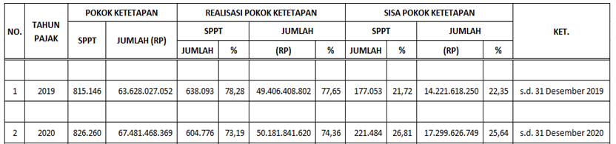

Sumber : Data di olah dari Badan Pengelolaan Pendapatan

Daerah Kabupaten Sumedang

Dari data diatas bahwa wajib pajak bumi dan bangunan datri tahun ke tahun mengalami kenaikan tetapi tidak sama dengan penerimaan pajak bumi dan bangunandari tahun ke tahun, dan penerimaan pajak bumi dan bangunan menjadi sumber yang berperan penting dal;am merealisasikan penerimaan Daerah yang dibutuhkan. Untuk merealisasikan penerimaan daerah yang sesuai target yang diinginkan, maka harus ada usaha yang dilakukan oleh Pemerintah Daerah, khususnya dalam bidang pajak bumi dan bangunan. Karena pajak merupakan sumber dana dalam mengisi penerimaan kas daerah.
Berdasarkan analisis di atas dapat dirumuskan beberapa permasalahan terpilih sebagai prioritas saat ini yang akan

diberikan perhatian utama dalam upaya pemenuhannya dengan metode analisis USG Metode USG merupakan salah satu cara menetapkan urutan prioritas masalah dengan metode teknik scoring. Proses untuk metode USG dilaksanakan dengan memperhatikan urgensi dari masalah (Urgency, Seriousness, Growth) memakai skala Likert 1-5 sebagai berikut :

Tabel 2.1. Analisa USG Prioritas Masalah

ANALISA USG PRIORITAS MASALAH

NO | MASALAH | NILAI |  |  | TOTAL | RANKING
NO | MASALAH | U | S | G | TOTAL | RANKING
1. | Keterbatasan personil; | 5 | 5 | 4 | 14 | II
2. | Keterbatasan data, informasi ata  dokumen penunjang prose pendataan; | u  s  2 | 2 | 3 | 7 | IV
3. | Sarpras yang terdapat di  Subid  Pendataan belum memadai | 5 | 5 | 2 | 12 | III
4. | Sistem yang digunakan  dalam proses input data  penilaian objek Individual PBB P2 masih manual. | 5 | 5 | 5 | 15 | I

Keseriusan masalah yang dihadapi, serta kemungkinan berkembangnya masalah tersebut semakin besar. Hal tersebut dapat dijelaskan sebagai berikut:
1. Urgency atau urgensi, yaitu dilihat dari tersedianya waktu, mendesak atau tidak masalah tersebut diselesaikan.
2. Seriousness atau tingkat keseriusan dari masalah, yakni dengan melihat dampak masalah tersebut terhadap produktifitas kerja, pengaruh terhadap keberhasilan, membahayakan sistem atau tidak.
3. Growth atau tingkat perkembangan masalah yakni apakah masalah tersebut berkembang sedemikian rupa sehingga sulit untuk dicegah.

Identifikasi masalah berdasarkan hasil analisis USG.
1 Masih sering terjadi kesalahan dan pengulangan dalam proses input data dikarenakan system yang digunakan masih manual;
2. Kecepatan, kemudahan, waktu dan akurasi data dalam operasional system pekerjaan masih belum sesuai dengan harapan;
3. Proses pelaksanaan pekerjaan Pendataan pada Penilian Individual Pajak Daerah (dalam hal ini yaitu objek pajak Individual pada Bumi dan Bangunan Sektor Perkotaan dan Perdesaan).
Penetapan prioritas masalah dilakukan dengan melihat aspek ketersegeraan pemecahan masalah, keparahan masalah dan perkembangan masalah jika kondisi tersebut tidak diselesaikan.
Berdasarkan analisis di atas, ditemukan bahwa beberapa aspek yang menghambat Efektivitas Kinerja Proses Penilaian Objek Individual Pajak Bumi dan Bangunan tersebut selama ini masih dilaksanakan secara manual sehingga menimbulkan permasalahan- permasalahan yang dipandang harus segera diatasi dan dicarikan jalan keluarnya. Diharapkan, dengan adanya system aplikasi SIPIDU PBB P2 ini.
Permasalahan sebagaimana telah dijelaskan pada alinea sebelumnya, terjadi karena System Aplikasi proses pekerjaan pada Sub Bidang Pendataan, khususnya Pendataan pada Penilaian objek Individual Pajak Bumi dan Bangunan Sektor Perkotaan dan Perdesaan akan berjalan cepat, mudah, efektif dan efisien
serta menghasilkan suatu Pendataan pada Penilaian objek Individual Pajak Bumi dan Bangunan Sektor Perkotaan dan Perdesaan yang Akurat dan akuntabel.

2). Tujuan

Adapun tujuan dari rencana aksi perubahan ini adalah untuk Memudahkan proses pelaksanaan pekerjaan Pendataan pada Penilian objek Individual Pajak Bumi dan Bangunan sektor Perkotaan dan Perdesaan;. Dengan tahapan sebagai berikut :

1. Tahap Off Campus (60 Hari) :
a. Terwujudnya pelaksanaan input data proses Pendataan pada Penilaian Individual minimalisir peluang-peluang kesalahan/celah- celah ;
b. Terwujudnya proses input data pelaksanaan proses

Pendataan pada Penilian objek Individual;

c. Terwujudnya Sistim y a n g integrasi Aplikasi penialaian objek pajak Individual.

2. Tahap Pasca Pendidikan :

Terintegrasikan proses input data penilaian objek individual Pajak Bumi dan Bangunan Perkotaan dan Perdesaan dalam Sistem Aplikasi SIPIDU PBB- P2.

3). Manfaat

Manfaat yang hendak dicapai atas upaya optimalisasi ini antara lain yaitu:

1. Internal :
a. Meningkatkan keterampilan dan penguasaan pekerjaan bagi pegawai, khususnya yang menangani Pendataan pada Penilian objek Individual Pajak Bumi dan Bangunan sektor Perkotaan dan Perdesaan;
b. Memudahkan proses pelaksanaan pekerjaan Pendataan pada Penilian objek Individual Pajak Bumi dan Bangunan sektor Perkotaan dan Perdesaan;
c. Terciptanya efektivitas dan efisiensi pekerjaan;

d. Mempercepat proses dan hasil pekerjaan.

2. Eksternal :
a. Mengoptimalkan tugas dan fungsi BAPPENDA Kabupaten Sumedang didalam melaksanakan kewenangannya dalam hal pengelolaan Pajak Bumi dan Bangunan sektor Perkotaan dan Perdesaan;
b. Meningkatkan pendapatan daerah dari sektor Pajak melalui Pendataan pada Penilian objek Individual Pajak Bumi dan Banguan sektor Perkotaan dan Perdesaan;

c. Mendukung dan mempercepat pencapaian Visi Badan Pengelolaan Pendapatan Daerah Kabupaten Sumedang yaitu “Terwujudnya Pengelolaan Pendapatan Daerah yang Akuntabel dan Transparan Dalam Rangka Meningkatkan Kesejahteraan Masyarakat”

B. Inovasi dan Output Perubahan

1. Inovasi
Berdasarkan latar belakang di atas dalam penulis akan membuat inovasi :
a. Membangun Sistem Penilaian objek Individual Pajak Bumi dan Bangunan Perdesaan dan Perkotaan melalui Aplikasi SIPIDU PBB –P2 berbasi WEB.
b. Membuat Buku Panduan (Manual Book) penggunaan Sistem Penilaian objek Individual Pajak Bumi dan Bangunan Perdesaan dan Perkotaan melalui Aplikasi SIPIDU PBB –P2 berbasi WEB.
c. Mengimplementasikan penggunaan Penilaian objek Individual Pajak Bumi dan Bangunan Perdesaan dan Perkotaan melalui Aplikasi SIPIDU PBB –P2 berbasi WEB.
2. Output Aksi Perubahan terdiri dari :

a. Terbentuknya Tim Efektif;

b. Terselenggarnya Sistem Penilaian objek Individual Pajak Bumi dan Bangunan Perdesaan dan Perkotaan melalui Aplikasi SIPIDU PBB –P2 berbasi WEB.
c. Terimplementasikannya Sistem Penilaian objek Individual Pajak Bumi dan Bangunan Perdesaan dan Perkotaan melalui Aplikasi SIPIDU PBB –P2 berbasi WEB. Keputusan Kepala Badan Pengelolaan Pendapatan Daerah Kabupaten Sumedang tentang Tim Pendataan dan Penilaian;

C. Ruang Lingkup

Adapun ruang lingkup dari rencana aksi perubahan ini difokuskan pada kegiatan Penilaian Objek Pajak Bumi dan Bangunan Individual melalui Aplikasi SIPIDU PBB-P2 pada Badan Pengelolaan Pendapatan Daerah (BAPPENDA) khususnya di Bidang Pendataan Penilaian guna untuk meningkatkan potensi Pajak Bumi dan Bangunan dan untuk mempermudah kinerja petugas di Sub Bidang Penilaian.

BAB II
DESKRIPSI RENCANA AKSI PERUBAHAN

A. Roadmap Atau Milestone Aksi Perubahan

Roadmap/Milestone kegiatan dirumuskan sebagai pedoman pelaksanaan aksi perubahan untuk memastikan tidak ada tahapan yang terlewati sehingga semua tujuan aksi perubahan dapat tercapai. Roadmap kegiatan dibagi menjadi dua tahap, yaitu tahap off campus dan tahap pasca pelatihan.
1. Kegiatan

Kegiatan aksi perubahan ini dilaksanakan di Badan Pengelolaan Pendapatan Daerah Kabupaten Sumedang selama 8 minggu, yakni sebagai berikut :
a. Tahap Perencanaan

1) Laporan dan konsultasi tentang aksi perubahan kepada Kepala

Bappenda selaku sponsor;

2) Laporan dan konsultasi kepada Kepala Bidang Pendataan dan Penilaian selaku mentor tentang aksi perubahan dan rencana pembentukan tim efektif;
3) Rapat Pembentukan Tim Efektif dalam rangka persiapan pelaksanaan aksi perubahan;
4) Berkoordinasi dengan para Stkaeholder Internal mengenai persiapan aksi perubahan dan mengkomunikasikan tentang isi pernyataan dukungan.
5) Berkoordinasi dengan para Stkaeholder Eksternal mengenai aksi perubahan dan mengkomunikasikan tentang pernyataan dukungan.
b. Tahap Pengorganisasian

1) Menyusun dan penerbitan surat perintah Kepala Badan

Pengelolaan Pendapatan tentang Pembentukan TIM Efektif;

2) Menyusun draft Keputusan Kepala Badan Pengelolaan Pendapatan Daerah Kabupaten Sumedang tentang Tim Pendataan dan Penilaian;

3) Rapat dengan tim efektif membahas draft Sistem Penilaian objek Individual Pajak Bumi dan Bangunan Perdesaan dan Perkotaan melalui Aplikasi SIPIDU PBB –P2 berbasi WEB;
4) Rapat Koordonasi dengan Stakeholder Internal dan Eksternal dan

IT

c. Tahap Pelaksanaan

1) Membuat Sistem Penilaian objek Individual Pajak Bumi dan

Bangunan Perdesaan dan Perkotaan melalui Aplikasi SIPIDU PBB

–P2 berbasi WEB;

2) Laporan dan konsultasi kepada mentor tentang pembuatan Sistem Penilaian objek Individual Pajak Bumi dan Bangunan Perdesaan dan Perkotaan melalui Aplikasi SIPIDU PBB –P2 berbasi WEB.;
3) Menyusun Petunjut teknis / manualbook Sistem Penilaian objek Individual Pajak Bumi dan Bangunan Perdesaan dan Perkotaan melalui Aplikasi SIPIDU PBB –P2 berbasi WEB.;
4) Pengintegrasian Sistem Penilaian objek Individual Pajak Bumi dan

Bangunan Perdesaan dan Perkotaan melalui Aplikasi SIPIDU PBB

–P2 berbasi WEB.;

5) Ujicoba Sistem Penilaian objek Individual Pajak Bumi dan

Bangunan Perdesaan dan Perkotaan melalui Aplikasi SIPIDU PBB

–P2 berbasi WEB. di lingkup Bappenda;

6) Sosialisasi Sistem Penilaian objek Individual Pajak Bumi dan

Bangunan Perdesaan dan Perkotaan melalui Aplikasi SIPIDU PBB

–P2 berbasi WEB. di lingkup Bappenda;

7) Serah terima hasil aksi perubahan berupa manualbook dan aplikasi Sistem Penilaian objek Individual Pajak Bumi dan Bangunan Perdesaan dan Perkotaan melalui Aplikasi SIPIDU PBB –P2 berbasi WEB kepada Kepala Bidang Pendataan dan Penilaian.
d. Tahap Evaluasi

1) Evaluasi pelaksanaan aksi perubahan Sistem Penilaian objek Individual Pajak Bumi dan Bangunan Perdesaan dan Perkotaan melalui Aplikasi SIPIDU PBB –P2 berbasi WEB;
2) Menyusun laporan akhir hasil aksi perubahan;

3) Melaporkan laporan akhir hasil aksi perubahan kepada Coach dan

Mentor.

Pada jangka waktu pasca pelatihan diharapkan dengan adanya aksi perubahan yaitu Sistem Penilaian objek Individual Pajak Bumi dan Bangunan Perdesaan dan Perkotaan melalui Aplikasi SIPIDU PBB –P2 berbasi WEB pada BAPPENDA, dapat dipergunakan pada Bidang Pendataan dan Penilaian untuk mempermudah petugas dalam penilaian Objek Pajak Individual PBB- P2.
2. Waktu Pelaksanaan

Kegiatan aksi perubahan dilaksanakan selama 8 (delapan) minggu yang dimulai dari tanggal 12 Juli 2021 sampai dengan tanggal 02 September
2021 dan dibagi berdasarkan tahapan kegiatan sebagai berikut : Tabel 2.1.
Waktu Pelaksanaan Aksi Perubahan

No | Waktu | Kegiatan
1. | Minggu ke I  Tanggal 12 s/d 17 Juli 2021 | Perencanaan
2. | Minggu ke II  Tanggal 19 s/d 24 Juli 2021 | Pengorganisasian
3. | Minggu ke III s/d VII  Tanggal 26 Juli s/d 28 Agustus 2021 | Pelaksanaan
4. | Minggu ke VIII  Tgl 30 Agustus s/d 02 September 2021 | Evaluasi dan Penyusunan  Laporan Akhir Aksi  Perubahan

3. Tahapan Rencana Aksi Perubahan

Tahapan rencana aksi perubahan yang telah dilakukan dari awal sampai akhir selama 60 hari dan rencana aksi perubahan pasca pelatihan serta output yang sudah direncanakan adalah sebagai berikut :

Tabel 2.2

Pentahapan Aksi Perubahan

NO | KEGIATAN | WAKTU | OUTPUT
I | TAHAP OFF CAMPUS  (60 Hari)
A. | PERENCANAAN | Minggu I  Tgl. 12-17 Juli 2021
1 | Laporan dan konsultasi tentang aksi perubahan kepada Kepala  Bappenda selaku sponsor. |  | Rencana Aksi  Perubahan, dokumentasi
2 | Laporan dan konsultasi kepada  Kepala Bidang pendataan dan Penilaian selaku mentor tentang aksi perubahan dan rencana pembentukan tim efektif. |  | Catatan  arahan dari mentor
3 | Rapat Pembentuk tim efektif |  | SP Tim Efektif  Undangan, daftar hadir, notulen
4 | Berkoordinasi dengan para  Stkaeholder Internal mengenai  aksi perubahan. |  | Pernyataan  dukungan aksi perubahan
5 | Berkoordinasi dengan para  Stkaeholder Eksternal mengenai  aksi perubahan. |  | Pernyataan dukungan aksi  perubahan
B. | PENGORGANISASIAN | Minggu II  Tgl. 19-24 Juli  2021
1 | Penyusunan dan penerbitan  surat perintah Kepala Badan Pengelolaan Pendapatan tentang Pembentukan TIM Efektif |  | Draf Surat  Undangan  - Draf Surat  Perintah  - Draf SK Tim
2 | Rapat dengan tim efektif  membahas draft Sistem Penilaian objek Individual Pajak Bumi dan Bangunan Perdesaan dan Perkotaan melalui Aplikasi SIPIDU PBB –P2 berbasi WEB |  | Undangan,  Daftar hadir, notulen, draft PKS
3 | Rapat Koordonasi dengan  Stakeholder Internal dan  Eksternal dan IT |  | Draft PKS,  Undangan, daftar hadir, notulen
C. | PELAKSANAAN | Minggu III s.d VII  Tgl. 26 Juli – 28  Agustus 2021
1 | Membuat Sistem Penilaian  objek Individual Pajak Bumi dan Bangunan Perdesaan dan Perkotaan melalui Aplikasi SIPIDU PBB –P2 berbasi WEB |  | Undangan,  Daftar hadir, notulen,
2 | Laporan dan konsultasi kepada  mentor tentang pembuatan Sistem Penilaian objek Individual Pajak Bumi dan Bangunan Perdesaan dan Perkotaan melalui Aplikasi SIPIDU PBB –P2 berbasi WEB |  | Catatan  arahan dari mentor

14

3 | Menyusun Petunjut teknis /  manualbook Sistem Penilaian objek Individual Pajak Bumi dan Bangunan Perdesaan dan Perkotaan melalui Aplikasi SIPIDU PBB –P2 berbasi WEB
4 | Pengintegrasian Sistem  Penilaian objek Individual Pajak Bumi dan Bangunan Perdesaan dan Perkotaan melalui Aplikasi SIPIDU PBB –P2 berbasi WEB |  | Tim IT dan  Petugas  Bappenda
5 | Ujicoba Sistem Penilaian objek  Individual Pajak Bumi dan angunan Perdesaan dan Perkotaan melalui Aplikasi SIPIDU PBB –P2 berbasi WEB. di lingkup Bappenda |  | Screenshoot  Aplikasi
6 | Sosialisasi Sistem Penilaian  objek Individual Pajak Bumi dan Bangunan Perdesaan dan Perkotaan melalui Aplikasi SIPIDU PBB –P2 berbasi WEB. di lingkup Bappenda |  | Undangan,  daftar hadir, notulen, dokumentas
7 | Serah terima hasil aksi perubahan berupa manualbook  dan aplikasi Sistem Penilaian objek Individual Pajak Bumi dan Bangunan Perdesaan dan Perkotaan melalui Aplikasi SIPIDU PBB –P2 berbasi WEB  kepada Kepala Bidang  Pendataan dan Penilaian |  | BA Serah  Terima, manualbook
D. | EVALUASI | Minggu VIII  Tgl. 30 Agustus -  02 September  2021
1 | Evaluasi pelaksanaan aksi perubahan Sistem Penilaian  objek Individual Pajak Bumi dan Bangunan Perdesaan dan Perkotaan melalui Aplikasi SIPIDU PBB –P2 berbasi WEB
2 | Penyusunan laporan akhir hasil  aksi perubahan. |  | Laporan hasil  aksi perubahan
3 | Melaporkan Hasil Aksi  Perubahan kepada Coach dan  Mentor |  | Laporan hasil  aksi perubahan
II. | TAHAP PASCA PELATIHAN | 1 Tahun
1 | Mensosialisasi Sistem Penilaian objek Individual Pajak Bumi dan Bangunan Perdesaan dan Perkotaan melalui Aplikasi SIPIDU PBB –P2 berbasi WEB. di lingkup Bappenda
2 | Implementasi penggunaan Aplikasin SIPIDU PBB –P2 berbasi WEB  kepada Staf Bidang Pendataan dan Penilaian
3 | Melakukan evaluasi terhadap Sistem Penilaian objek Individual Pajak  Bumi dan Bangunan Perdesaan dan Perkotaan melalui Aplikasi SIPIDU PBB –P2 berbasi WEB

15

B. Stakeholder Aksi Perubahan
Identifikasi stakeholder yang berperan terhadap rencana aksi perubahan baik stakeholder internal maupun eksternal serta perannya dalam mendukung aksi perubahanadalah sebagai berikut :
a. Stakeholder Internal :

1. Kepala Bappenda Kabupaten Sumedang;

2. Sekretaris Bappenda;

3. Para Kepala Bidang Perencanaan & Pengendalian;

4. Kepala Bidang Pelayanan & Verifikasi;

5. Kepala Bidang Pendataan & Penilaian;

6. Kepala Bidang Penetapan & Penagihan;

7. Para Kepala Subbagian dan Kepala Subbidang di Lingkungan

Bappenda Kabupaten Sumedang;

Potensi dukungan keberhasilan yang ada dalam stakeholder internal, antara lain yakni :
1. Dukungan penuh dan komitmen dari Kepala Bappenda selaku sponsor, Sekretaris Bappenda, para Kepala Bidang, Kepala Subbidang dan Kepala Subbagian;
2. Tim efektif yang solid dalam melaksanakan aksi perubahan.

Resiko/kendala yang dihadapi dalam pelaksanaan kegiatan implementasi aksi perubahan ini adalah :
1. Sulitnya berkoordinasi karena adanya berbagai kebijakan baik dari Pemerintah Pusat maupun Pemerintah Daerah yang membatasi ruang gerak aparatur terkait penanganan Covid-19;
2. Adanya kesibukan dari masing-masing aparatur sesuai tupoksinya yang sedang melaksanakan tugas bersamaan
dengan pelaksanaan aksi perubahan.

16

b. Stakeholder Internal dan Eksternal :

STAKEHOLDER |  | DESKRIPSI | POSISI | PENGARUH | NILAI
1 |  | 2 | 3 | 4 | 5
INTERNAL
Kepala Bappenda |  | Sebagai pimpinan atasan | Sangat  Mendukung  (Promoters)  +++ | Sangat Tinggi  (+++) | (9)
Sekretaris  Bappenda |  | Memiliki peranan dalam membantu  kesuksesan aksi  Perubahan | Sangat  Mendukung  (Promoters)  +++ | Tinggi  (++) | (8)
Kabid Pendataan  dan Penilaian |  | langsung yang memberikan  persetujuan adanya rencana aksi  perubahan serta  pengendali dan pengawas dalam pelaksanaan Rencana Aksi Perubahan | Sangat  Mendukung  (Promoters)  +++ | Sangat Tinggi  (+++) | (9)
Kabid Pelayanan  dan Verifikasi |  | Memiliki peranan dalam membantu  kesuksesan aksi  perubahan | Sangat  Mendukung  (Promoters)  +++ | Sedang  (+) | (5)
Kabid Perencanaan  dan Pengendalian |  | Memiliki peranan dalam membantu kesuksesan aksi  perubahan | Sangat  Mendukung  (Promoters)  +++ | Sedang  (+) | (5)
Kabid Penetapan  dan Penagihan |  | Memiliki peranan dalam membantu  kesuksesan aksi  perubahan | Sangat  Mendukung  (Promoters)  +++) | Sedang  (+) | (5)
Para Kasubbag dan  Kasubbid pd  Bappenda |  | Memiliki peranan dalam membantu kesuksesan aksi perubahan | Sangat  Mendukung  (Promoters)  +++) | Sedang  (+) | (4)
Team Efektif |  | Memiliki peranan dalam membantu  kesuksesan aksi  perubahan | Sangat  Mendukung  (Promoters)  +++) | Tinggi  (++) | (6)
 | EKSTERNAL
 | Progmer IT  (Diskomimfo) | Memiliki peranan dalam membantu  kesuksesan aksi perubahan | Mendukung  (Depender) | Tinggi  (++) |  | (7)
 | Wajib Pajak wilayah  Kecamatan  Jatinangor | Memiliki peranan dalam membantu  kesuksesan aksi  perubahan | Mendukung  (Depender) | Rendah  (+/-) |  | (2)
 | Wajib Pajak wilayah Kecamatan Cimanggung | Memiliki peranan dalam membantu kesuksesan aksi perubahan | Mendukung  (Depender) | Rendah  (+/-) |  | (2)
 | Wajib Pajak wilayah  Kecamatan  Tanjungsari | Memiliki peranan dalam membantu kesuksesan aksi  perubahan | Mendukung  (Depender) | Rendah  (+/-) |  | (2)

17

Wajib Pajak wilayah  Kota | Memiliki peranan dalam membantu kesuksesan aksi  perubahan | Mendukung  (Depender) | Rendah  (+/-) | (2)

Resiko/kendala yang dihadapi dalam pelaksanaan kegiatan implementasi aksi perubahan ini, adalah tidak semua pihak mendukung secara penuh pelaksanaan aksi perubahan ditambah pula sulitnya berkoordinasi dengan pihak eksternal karena adanya berbagai kebijakan baik dari Pemerintah Pusat maupun Pemerintah Daerah yang membatasi ruang gerak aparatur terkait penanganan Covid-19;

C. Peran, Pengaruh dan Intensitas
Dalam upaya mensinergikan seluruh potensi kekuatan Stakeholder dan mengatasi kendala-kendala yang muncul maka perlu dirumuskan strategi dalam melakukan komunikasi.
Peran, pengaruh dan intensitas dari tim kerja yang terlibat dalam pelaksanaan implementasi aksi perubahan, net map dan kuadran stakeholder dapat dilihat pada table 2.3, gambar 2.1 dan gabar 2.2 sebagai
berikut

18

Tabel 3.2
Identitas Stakeholder setelah aksi perubahan

NO | STAKEHOLDER | TIM EFEKTIF | JENIS STAKEHOLDER |  |  | KELOMPOK STAKEHOLDER |  |  |  | STRATEGI MEMPENGARUHI STAKEHOLDER | STRATEGI KOMUNIKASI
NO | STAKEHOLDER | TIM EFEKTIF | PRIMER | SEKUNDER | UTAMA | PROMOTER | DEFENDER | LATENT | APATHETIC | STRATEGI MEMPENGARUHI STAKEHOLDER | STRATEGI KOMUNIKASI
A. | INTERNAL
1. | Kepala Bappenda |  | √ | +++9 |  |  |  |  |  | Manage Closely | Canalizing
2. | Sekretaris Bappenda |  |  | √ |  | ++(8) |  |  |  | Keep Informed | Persuasif
3. | Kabid Pendataan dan Penilaian | √ | √ |  |  | +++9) |  |  |  | Manage Closely | Canalizing
4. | Kabid Pelayanan dan Verifikasi |  |  | √ |  | +(5) |  |  |  | Keep Informed | Persuasif
5. | Kabid Perencanaan dan Pengendalian |  |  | √ |  | +(5) |  |  |  | Keep Informed | Persuasif
6. | Kabid Penetapan dan Penagihan |  |  | √ |  | +(5) |  |  |  | Keep Informed | Persuasif
7. | Para Kasubbag dan  Kasubbid pd Bappenda |  |  | √ |  | +(4) |  |  |  | Keep Informed | Persuasif
8. | Team Efektif |  |  | √ |  | ++(6) |  |  |  | Keep Informed | Persuasif
NO | STAKEHOLDER | TIM EFEKTIF | JENIS STAKEHOLDER |  |  | KELOMPOK STAKEHOLDER |  |  |  | STRATEGI MEMPENGARUHI STAKEHOLDER | STRATEGI KOMUNIKASI
NO | STAKEHOLDER | TIM EFEKTIF | PRIMER | SEKUNDER | UTAMA | PROMOTER | DEFENDER | LATENT | APATHETIC | STRATEGI MEMPENGARUHI STAKEHOLDER | STRATEGI KOMUNIKASI
B. | EXTERNAL
1. | Progmer IT Diskominfo Kabupaten Sumedang |  |  |  | √ |  | ++(7) |  |  | Minimal Effort | Informatif  Canalizing
2. | Wajib Pajak Wilayah  Kec. Jatinangor |  |  |  | √ |  | +/-(2) |  |  | Minimal Effort | Informatif  Canalizing
3. | Wajib Pajak Wilayah  Kec. Tanjungsari |  |  |  | √ |  | +/-(2) |  |  | Minimal Effort | Informatif  Canalizing
4. | Wajib Pajak Wilayah  Kec. Cimanggung |  |  |  | √ |  | +/-(2) |  |  | Minimal Effort | Informatif  Canalizing
5. | Wajib Pajak Wilayah  Kota |  |  |  | √ |  | +/-(2) |  |  | Minimal Effort | Informatif  Canalizing

Jenis Stakeholders
- Primer : Penerima Manfaat / Target dari Upaya;
- Sekunder : Mereka yang langsung terlibat
dengan/bertanggung jawab terhadap
penerima manfaat atau sasaran upaya;
- Utama : Pejabat pemerintah dan pembuat kebijakan adalah mereka yang merencanakan, mensahkan, dan menjalankan hukum dan peraturan yang bisa memenuhi tujuan upaya atau langsung membatalkannya. Mereka yang bisa mempengaruhi pihak lain dan mereka yang punya kepentingan dengan hasil upaya.

Kelompok Stakeholders
- Promoters : Kepentingan tinggi, kekuatan tinggi
- Defenders : Kepentingan tinggi, kekuatan rendah
- Latents : Kepentingan rendah, Kekuatan tinggi
- Apathetics : Kepentingan rendah, kekuatan rendah.

Pemetaan posisi dari setiap stakeholder :
- Positif (+)/(++)/(+++) : Mendukung/cukup mendukung/ sangat mendukung;
- Negatif (-) : Menentang;
- Positif/Negatif (+/-) : Netral.

Penetapan pengaruh stakeholder, makin besar pengaruh, maka makin tinggi Towernya:
- Rendah : 1 – 2;
- Sedang : 3 – 5;
- Tinggi : 6 – 8;
- Sangat Tinggi : 9 <........

Peta Jejaring (Net Map)

Gambar 3.1. Peta jejaring

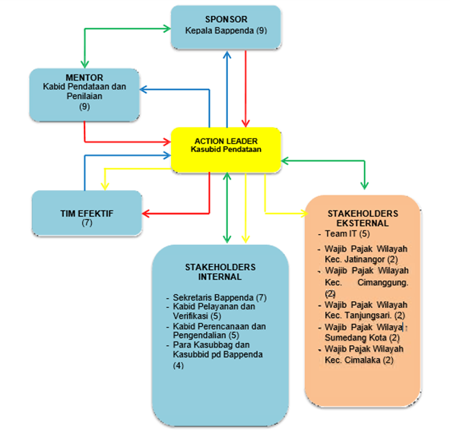

3.1. Gambar peta jejaring (net map)

Aa9 | Sangat tinggi | Perintah
6 – 8 : | Tinggi | Laporan & Konsultasi
3 – 5 :  1 – 2 : | Sedang  Rendah | Koordinasi  Sosialisasi

Kuadran Stakeholder

Menjelaskan keterlibatan stakeholder internal maupun eksternal dalam aksi perubahan, mana yang tergolong promoter, defender, latent dan apathetic.

Gambar 4.1. Kuadran Stakeholder
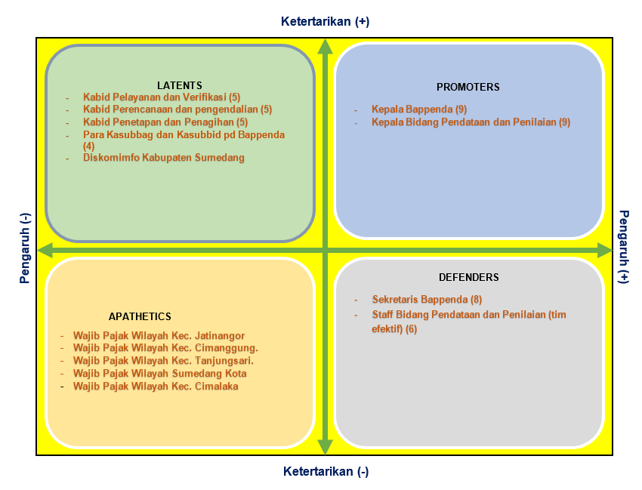

C. Strategi Komunikasi

Pada proses aksi perubahan ini menggunakan strategi komunikasi untuk mencapai hasil dan tujuan sesuai dengan yang diharapkan. Penyampaian ide aksi perubahan serta proses implementasinya kepada para pihak yang terlibat, baik Tim Efektif maupun para stakeholder tak luput dari penggunaan strategi komunikasi. Dengan memperhatikan kelompok stakeholder di atas, strategi untuk mempengaruhinya sebagai berikut :
a. Terhadap kelompok PROMOTERS yaitu kelompok yang memiliki kepentingan terhadap program dan juga kekuatan untuk membantu membuatnya berhasil atau sebaliknya, strategi yang dipersiapkan :
1) Komunikasi dengan cara memberikan informasi untuk menyakinkan bahwa kegiatan yang diusulkan sangat diperlukan dan berguna;
2) Hal-hal yang dikomunikasikan antara lain dengan menyampaikan maksud, tujuan, manfaat, output yang dihasilkan serta impact dari aksi perubahan;
3) Menyampaikan dukungan-dukungan yang diperlukan untuk suksesnya pelaksanaan aksi perubahan seperti perlunya dukungan anggaran dan motivasi kepada tim;
b. Terhadap kelompok DEFENDERS yaitu kelompok yang memiliki kepentingan pribadi dan dapat menyuarakan dukungan dalam komunitas , tetapi kekuatannya kecil untuk mempengaruhi program, strategi yang dipersiapkan
1) Komunikasi dengan memberikan motivasi bahwa kegiatan aksi perubahan ini harus dilaksanakan karena berkaitan dengan tugas pokok dan merupakan kesempatan untuk menunjukan kepada pihak lain bahwa kita mampu untuk mengemban amanah;
2) menjaga semangat, motivasi, memberikan apresiasi dan mengingatkan secara terus menerus pencapaian upaya agar aksi dapat terselesaikan;

3) Mengajak diskusi dalam pembuatan perencanaan dan evaluasi permasalahan;
4) Melibatkan mereka dalam pengambilan keputusan.

c. Terhadap kelompok LATENS, yaitu kelompok yang tidak memiliki kepentingan khusus maupun terlibat dalam program, tetapi memiliki kekuatan besar untuk mempengaruhi program jika mereka menjadi tertarik. Strategi yang dipersiapkan :
1) Membangun komunikasi dengan memberikan informasi mengenai maksud, tujuan , manfaat , output yang dihasilkan;
2) Memperlakukan mereka dengan baik.

d. Terhadap kelompok APATHETICS kelompok yang tidak memiliki kepentingan maupun kekuatan, bahwa tidak mengetahui adanya program. Strategi yang dipersiapkan yaitu memberikan informasi seperlunya dan menjaga agar tidak menjadi penghambat dari kegiatan aksi perubahan ini.

BAB III PELAKSANAAN AKSI PERUBAHAN

A. Pemanfaatan Sumber Daya

1. Mobilisasi SDM

Struktur tim kerja aksi perubahan ini dibentuk dengan susunan sebagai berikut :
Gambar 3.1

Struktur Penyelenggara Aksi Perubahan

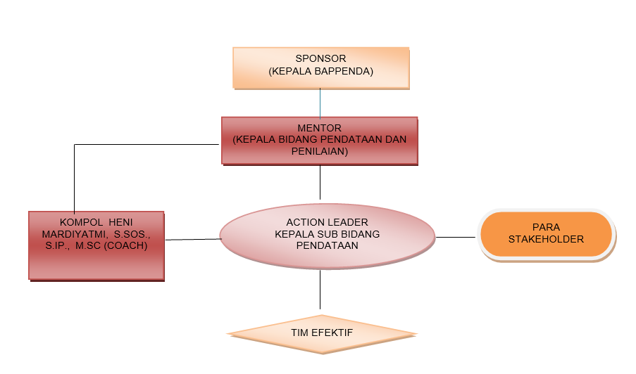

Tugas dan Fungsi dari setiap unit dalam tata kelola aksi in dapat dijelaskan sebagai berikut :

1) Sponsor/Kepala Bappenda

Memberikan perintah dan dukungan strategis serta arahan atas seluruh kegiatan sekaligus dukungan yang sistemik.
2) Mentor/Kabid Pendataan dan Penilaian

a) Bertindak sebagai pembimbing dan pengawas action leader;

b) Memberikan dukungan penuh atas keseluruhan aksi perubahan;
c) Membantu menyelesaikan hambatan yang timbul selama aksi perubahan.
3) Action Leader/Kepala Subbid Pendataan

a) Mengelola, mengkoordinir dan memotivasi tim dalam pencapaian kinerja serta menindaklanjuti kemajuan aksi perubahan;
b) Berprakarsa melakukan diskusi secara aktif dengan mentor dan coach serta menindaklanjuti arahan dan masukan yang diberikan;
c) Menggalakkan kerjasama dan koordinasi serta konsultasi dengan stakeholder terkait baik internal maupun eksternal;
d) Menyusun laporan aksi perubahan kepada penyelenggara.

4) Coach/Widyaiswara pada Pusdikmin Lemdiklat Polri

a) Memberikan metodologi, arahan secara teoritis, membuat perencanaan serta pelaporan, mengarahkan tim untuk lebih bersinergi dalam pelaksanaan aksi perubahan;
b) Menjadi consellor selama proses menyusun aksi perubahan;

c) Memastikan kemampuan peserta diklat dalam menyusun rencana aksi perubahan dan telah menetapkan area perubahan yang akan menjadi aksi perubahan.

5) Stakeholder

Bertindak sebagai fasilitator dan memberikan dukungan terhadap rencana area aksi perubahan yang akan dilakukan.
6) Tim Efektif

Membantu pimpinan aksi perubahan mempersiapkan segala sesuatu untuk kelancaran aksi perubahan termasuk membantu dalam membuat/menyusun konsep:
a) Rancangan Surat Keputusan Kepala Bappenda Kabupaten Sumedang tentang Pembentukan Tim Efektif Pelaksana Aksi Perubahan Bappenda Kabupaten Sumedang.
b) Rancangan Naskah Perjanjian Kerjasama antara Bappenda Kabupaten Sumedang dengan Disdukcapil Kabupaten Sumedang tentang Pemanfaatan Data Sistim Informasi Kependudukan NIK dalam Pelayanan Pajak Daerah.
2. Pengelolaan Anggaran

Biaya pelaksanaan aksi perubahan ini menggunakan anggaran swadaya pribadi dan akan mengoptimalkan sumber daya yang ada agar aksi perubahan tetap dapat dilaksanakan.
3. Pengelolaan Sarana Prasarana

Sarana prasarana yang digunakan dalam mewujudkan aksi perubahan ini antara lain yaitu laptop/komputer, printer, alat tulis kantor termasuk perangkat sosialisasi seperti ruang rapat, pengeras suara dan proyektor. Namun semua ini akan disediakan dengan cara mengoptimalkan sarana dan prasarana yang ada di lingkungan kerja Badan Pengelolaan Pendapatan Daerah Kabupaten Sumedang.

4. Strategi Mengatasi Masalah

Dalam melaksanakan aksi perubahan ini tentunya ada beberapa potensi masalah yang akan timbul, tapi penulis berupaya untuk menyusun strategi mengatasi masalah tersebut.

1. Potensi masalah a. Internal:
1) Action Leader dibebani rutinitas tugas pokok dan fungsinya sehari-hari;
2) Sulitan untuk melakukan koordinasi dan konsultasi baik dengan mentor maupun tim fektif yang disebabkan oleh kesibukan rutinitas tugas pokok dan fungsinya;
3) Kurangnya dukungan dari stakeholder internal terhadap aksi perubahan.
b. Eksternal:

1) Sulit mendapat dukungan dari stakeholder eksternal.

2) Sulit mengatur waktu agar dapat berkoordinasi dengan para

stakeholder eksternal

3) Adanya alih tugas Aparatur Sipil Negara khususnya pada level

pejabat struktural.

2. Strategi mengatasi masalah:

a. Perlu upaya yang lebih agar pelaksanaan koordinasi dan konsultasi dengan stakeholder baik internal maupun eksternal dapat berjalan sesuai kebutuhan;
b. Melakukan komunikasi persuasif dengan atasan dan rekan- rekan kerja agar mendapat dukungan dalam pelaksanaan rencana aksi perubahan;
c. Berkoordinasi dan konsultasi dengan Mentor dan Kepala Bappenda selaku promotor agar lebih selektif dalam memberikan tugas kepada pegawai untuk dalam pelaksanaan tugas sehingga rencana aksi perubahan tetap bisa dilaksanakan.
d. Melakukan penyusunan jadwal yang disepakati bersama, sehingga tahapan-tahapan jadwal kegiatan dapat menjadi panduan untuk menyelesaikan aksi perubahan tepat waktu.
e. Melakukan pendekatan, penyampaian informasi/koordinasi agar pemahaman dan kesadaran para stakeholder tergugah untuk turut membantu suskesnya aksi perubahan.

B. Stakeholder

Seluruh stakeholder yang terlibat memiliki peran masing-masing dalam implementasi Sistem Penilaian objek Individual Pajak Bumi dan Bangunan Perdesaan dan Perkotaan melalui Aplikasi SIPIDU PBB –P2 berbasi WEB”. Apabila dipetakan dalam kuadran analisis stakeholder, posisi stakeholder
setelah implementasi ternyata mengalami pergeseran sebagai berikut :

1. Dukungan Stakeholder :

Tabel 3.1

Identifikasi Stakeholder Internal dan Eksternal setelah aksi perubahan

STAKEHOLDER | DESKRIPSI | POSISI | PENGARUH | NILAI
1 | 2 | 3 | 4 | 5
INTERNAL
Kepala Bappenda | Sebagai pimpinan atasan | Sangat Mendukung (Promoters)  +++ | Sangat Tinggi  (+++) | (9)
Sekretaris  Bappenda | Memiliki peranan dalam membantu  kesuksesan aksi  perubahan | Mendukung  (Defender) | Tinggi  (++) | (7)
Kabid Pendataan  dan Penilaian | langsung yang memberikan persetujuan adanya rencana aksi perubahan serta pengendali dan pengawas dalam pelaksanaan Rencana Aksi Perubahan | Sangat Mendukung (Promoters)  +++ | Sangat Tinggi  (+++) | (9)
Kabid Pelayanan  dan Verifikasi | Memiliki peranan dalam membantu kesuksesan aksi  perubahan | Mendukung  (Latens) | Sedang  (+) | (5)
Kabid Perencanaan dan Pengendalian | Memiliki peranan dalam membantu kesuksesan aksi perubahan | Mendukung  (Latens) | Sedang  (+) | (5)
Kabid Penetapan  dan Penagihan | Memiliki peranan dalam membantu kesuksesan aksi perubahan | Mendukung  (Latens) | Sedang  (+) | (5)
Para Kasubbag dan  Kasubbid pd  Bappenda | Memiliki peranan dalam membantu kesuksesan aksi  perubahan | Mendukung  (Latens) | Sedang  (+) | (4)
Team Efektif | Memiliki peranan dalam membantu kesuksesan aksi perubahan | Mendukung  (Defender) | Tinggi  (++) | (6)

EKSTERNAL
Progmer IT (Diskominfo) | Memiliki peranan dalam membantu kesuksesan aksi perubahan | Mendukung  (Depender) | Tinggi  (++) | (7)
Wajib Pajak wilayah  Kecamatan Jatinangor | Memiliki peranan dalam membantu kesuksesan  aksi perubahan | Mendukung  (Depender) | Rendah  (+/-) | (2)
Wajib Pajak wilayah  Kecamatan  Cimanggung | Memiliki peranan dalam membantu kesuksesan  aksi perubahan | Mendukung  (Depender) | Rendah  (+/-) | (2)
Wajib Pajak wilayah  Kecamatan Tanjungsari | Memiliki peranan dalam membantu kesuksesan aksi perubahan | Mendukung  (Depender) | Rendah  (+/-) | (2)
Wajib Pajak wilayah  Kota | Memiliki peranan dalam membantu kesuksesan  aksi perubahan | Mendukung  (Depender) | Rendah  (+/-) | (2)

Keterangan :
1. Pengaruh
a. Sangat Tinggi : ≥ 9 b. Tinggi : 7 - 8 b. Sedang : 5 – 6 c. Rendah : 1 – 4
2. Jenis posisi
a. Sangat mendukung : +++
b. Mendukung : ++ c. Netral : +/- d. Menentang : -

Jenis Stakeholder  Primer  Sekunder  Utama  Kelompok Stakeholder  Promoter Defender Latent Apathetic  Strategi Mempengaruhi Stakeholder Manage Closely (MC)  Keep Informed (KI)  Keep Statisfied (KS)  Minimal Effort (ME) | :  :  :  :  :  :  :  :  :  :  : | yang menerima dampak langsung  yang tidak menerima dampak langsung  yang dapat mempengaruhi dan dipengaruhi  pengaruh besar dan ketertarikan besar pengaruh lemah namun ketertarikan besar pengaruh besar dan ketertarikan lemah pengaruh lemah dan ketertarikan lemah  hubungan harus dijaga dengan tetap dekat bagi stakeholder yang memiliki power informasi setiap ada kejadian (defender)  tetap dibuat senang untuk keberlangsungan proyek (latent)  menginformasikan sewajarnya/ Usaha Minimal  (Appathetics)
Strategi Mempengaruhi Stakeholder Canalizing  Informatif  Persuasif  Koersif Edukatif | :  :  :  : | berisikan ide sesuai dengan kepribadian, sikap dan motif khalayak  yang bertujuan mempengaruhi khalayak dengan jalan memberikan penerangan dengan  apa adanya  mempengaruhi dengan tidak terlalu banyak berpikir krisis  adanya paksaan, pendapat juga ancaman, fakta, pengalaman yang dapat  dipertanggung-jawabkan

32

Tabel 3.2

Identitas Stakeholder setelah aksi perubahan
NO | STAKEHOLDER | TIM EFEKTIF | JENIS STAKEHOLDER |  |  | KELOMPOK STAKEHOLDER |  |  |  | STRATEGI MEMPENGARUHI STAKEHOLDER | STRATEGI KOMUNIKASI
NO | STAKEHOLDER | TIM EFEKTIF | PRIMER | SEKUNDER | UTAMA | PROMOTER | DEFENDER | LATENT | APATHETIC | STRATEGI MEMPENGARUHI STAKEHOLDER | STRATEGI KOMUNIKASI
A. | INTERNAL
1. | Kepala Bappenda |  | √ | +++9 |  |  |  |  |  | Manage Closely | Canalizing
2. | Sekretaris Bappenda |  |  | √ |  | ++(8) |  |  |  | Keep Informed | Persuasif
3. | Kabid Pendataan dan Penilaian | √ | √ |  |  | +++9) |  |  |  | Manage Closely | Canalizing
4. | Kabid Pelayanan dan Verifikasi |  |  | √ |  | +(5) |  |  |  | Keep Informed | Persuasif
5. | Kabid Perencanaan dan Pengendalian |  |  | √ |  | +(5) |  |  |  | Keep Informed | Persuasif
6. | Kabid Penetapan dan Penagihan |  |  | √ |  | +(5) |  |  |  | Keep Informed | Persuasif
7. | Para Kasubbag dan  Kasubbid pd Bappenda |  |  | √ |  | +(4) |  |  |  | Keep Informed | Persuasif
8. | Team Efektif |  |  | √ |  | ++(6) |  |  |  | Keep Informed | Persuasif
NO | STAKEHOLDER | TIM EFEKTIF | JENIS STAKEHOLDER |  |  | KELOMPOK STAKEHOLDER |  |  |  | STRATEGI MEMPENGARUHI STAKEHOLDER | STRATEGI KOMUNIKASI
NO | STAKEHOLDER | TIM EFEKTIF | PRIMER | SEKUNDER | UTAMA | PROMOTER | DEFENDER | LATENT | APATHETIC | STRATEGI MEMPENGARUHI STAKEHOLDER | STRATEGI KOMUNIKASI
B. | EXTERNAL
1. | Progmer IT Diskominfo Kabupaten Sumedang |  |  |  | √ |  | ++(7) |  |  | Minimal Effort | Informatif  Canalizing
2. | Wajib Pajak Wilayah  Kec. Jatinangor |  |  |  | √ |  | +/-(2) |  |  | Minimal Effort | Informatif  Canalizing
3. | Wajib Pajak Wilayah  Kec. Tanjungsari |  |  |  | √ |  | +/-(2) |  |  | Minimal Effort | Informatif  Canalizing
4. | Wajib Pajak Wilayah  Kec. Cimanggung |  |  |  | √ |  | +/-(2) |  |  | Minimal Effort | Informatif  Canalizing
5. | Wajib Pajak Wilayah  Kota |  |  |  | √ |  | +/-(2) |  |  | Minimal Effort | Informatif  Canalizing

34

1. Kuadran Stakeholder

Gambar 3.2

Gambar perbandingan kuadran stakeholder sebelum dan setelah aksi perubahan

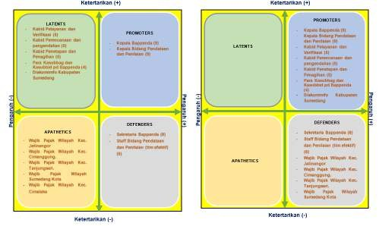

35

Pada Gambar 3.2. menunjukkan adanya perubahan kuadran stakeholder sebelum dan sesudah Aksi Perubahan, Sebagian bukti diberikannya dukungan penuh oleh para stakeholder ini, adalah adanya pernyataan dukungan yang ditandatangani dan foto saat melakukan koordinasi dan konsultasi.

Capaian Aksi Perubahan

1. Pencapaian hasil Aksi Perubahan

a) Capaian yang diperoleh dari inovasi atau aksi perubahan adalah Terbangunnya aplikasi SIPIDU berbasi WEB, dengan gambaran aplikasi sebagai berikut :

Buka pada browser baik di laptop maupun di smartphone dan masukan link : https://sipidu-pbb.sumedangkab.go.id/.

Gambar 3.3. Tampilan Dashboard Login

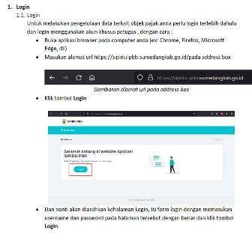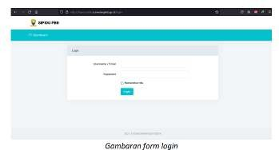Gambar 3.4

Tampilan Dashboard Admin

Gambar 3.4

Tampilan Dashboard Admin

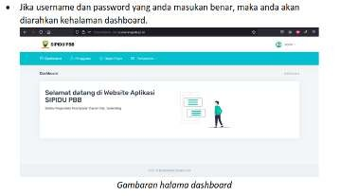

Gambar 3.6

Tampilan Menu Account Admin

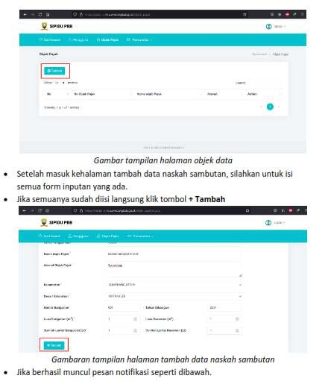

Gambar 3.13

Tampilan menu Hasil Laporan Perhitungan

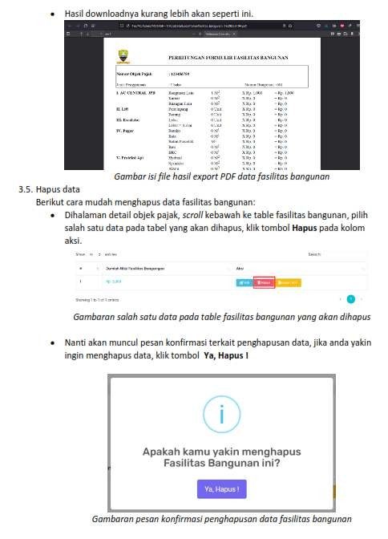

2. Kesesuaian antara Milestone dan pelaksanaan

Tabel 3.4

NO | URAIAN KEGIATAN | WAKTU PELAKSANAA |  |  |  |  |  |  |  | KET
NO | URAIAN KEGIATAN | MINGGU KE |  |  |  |  |  |  |  | KET
 |  | I | II | III | IV | V | VI | VII | VIII
A | PERENCANAAN  (PLANNING) | 12 JULI S.D. 17 JULI 2021
1. | Menghadap mentor untuk  melaporkan rencana pelaksanaan kegiatan serta berkonsultasi mengenai aksi perubahan.
2. | Konsolidasi dan koordinasi  dengan tim Efektif dan Para Stakeholder tentang rencana aksi perubahan yang akan dilaksanakan.
3. | Pengumpulan bahan dan data  yang diperlukan untuk aksi perubahan
B | PENGORGANISASIAN  (ORGANIZING) | 19 JULI S.D. 24 JULI 2021
1 | Penyusunan dan penerbitan  Surat Perintah Kepala BAPPENDA tentang Pembentukan Tim Efektif
2 | Rapat kerja dan konsolidasi  Tim Efektif untuk pembagian tugas dalam
3 | Rapat Koordinasi dengan  Stakeholder Internal, Eksternal dan IT

NO | URAIAN KEGIATAN | WAKTU PELAKSANAA |  |  |  |  |  |  |  | KET
NO | URAIAN KEGIATAN | MINGGU KE |  |  |  |  |  |  |  | KET
 |  | I | II | III | IV | V | VI | VII | VIII
C | PELAKSANAAN  (ACTUATING) | 26 JULI S.D. 28 AGUSTUS 2021
1 | Pembuatan Sistem Penilaian  Objek Individual melalui aplikasi  SIPIDU berbasis WEB
2 | Membuat buku panduan Sistem  Penilaian Objek Individual melalui aplikasi SIPIDU berbasis WEB
3 | Uji coba implementasi aplikasi  Sistem Penilaian Objek Individual melalui aplikasi SIPIDU berbasis WEB
4 | Evaluasi uji coba implementasi  Sistem Penilaian Objek Individual melalui aplikasi SIPIDU berbasis WEB
5 | Pelaksanaan Sosialisasi Sistem  Penilaian Objek Individual melalui aplikasi SIPIDU berbasis WEB kepada Mentor, Tim efektif  dan Stakeholder.
6 | implementasi aplikasi Sistem  Penilaian Objek Individual melalui aplikasi SIPIDU berbasis WEB
 | PENGAWASAN  (CONTROLLING | 30 AGUSTUS S.D. 02 SEPTEMBER 2021
1 | Melakukan Monitoring dan  Evaluasi terhadap Pelaksanaan  Aksi Perubahan

40

NO | URAIAN KEGIATAN | WAKTU PELAKSANAA |  |  |  |  |  |  |  | KET
NO | URAIAN KEGIATAN | MINGGU KE |  |  |  |  |  |  |  | KET
 |  | I | II | III | IV | V | VI | VII | VIII
2 | Melakukan koordinasi dengan  mentor dan coach, terkait dengan pembuatan laporan akhir
3 | Menyusunan Laporan Akhir  Pelaksanaan Aksi Perubahan
 | KETERANGAN |  | Milestone
 | KETERANGAN |  | Implementasi

Seperti terlihat dalam table 3.3 tersebut tidak terdapat masalah yang signifikan antara milestone dan implementasi, semua dapat diselesaikan sesuai dengan jadwal yang telah di tentukan.

D. EVALUASI

Kegiatan evaluasi pelaksanaan Aksi Perubahan Optimaslisasi Sistem Penilaian objek Individual Pajak Bumi dan Bangunan Perdesaan dan Perkotaan melalui Aplikasi SIPIDU PBB –P2 berbasi WEB (Sistem Penilaian objek Individual Pajak Bumi dan Bangunan Perdesaan dan Perkotaan melalui Aplikasi SIPIDU PBB –P2 berbasi WEB) di Badan Pengelolaan Pendapatan daerah Kabupaten Sumedang dengan menggunakan kuesioner yang diberikan kepada 25 responden. Adapun hasil kuesioner evaluasi aksi perubahan adalah sebagai berikut :

Tabel 3.3

Hasil Evaluasi Manual Book dan aplikasi “SIPIDU”

No | PERNYATAAN | Jumlah Jawaban Responden
No | PERNYATAAN | SS | S | R | KS | TS
1. | Action Leader telah menyusun  Manual Book dan Aplikasi “SIPIDU”  yang baku dan jelas. | 23 | 2
2. | Manual Book dan Aplikasi “SIPIDU”  telah disosialisasikan . | 24 | 1
3. | Manual Book dan Aplikasi “SIPIDU”  merupakan pengembangan dari sistem yang ada dan bermanfaat bagi organisasi. | 24 | 1
4. | User Masyarakat, Operator / Admin  pada Dinas/Instansi | 23 | 2
5. | Melalui Manual Book dan Aplikasi  “SIPIDU” yang dibuat memahami prosedur/tata cara pelaksanaannya. | 22 | 3

Keterangan :

SS = Sangat Setuju

S = Setuju

R = Ragu-ragu

KS = Kurang Setuju

TS = Tidak Setuju

Berdasarkan hasil angket di atas dapat dilihat bahwa responden menjawab sangat setuju dan setuju terhadap apa yang dilaksanakan dalam Aksi Perubahan. Hal ini menunjukkan bahwa stakeholder pada umumnya memberikan respon yang positif terhadap aksi perubahan

sehingga perlu lebih ditingkatkan lagi dalam implementasinya (Diagram

3.1) :

1. Jumlah skor 116 jawaban dari 25 (dua puluh lima) orang responden menyatakan Sangat Setuju (93 %);
2. Jumlah skor 9 jawaban dari 25 (dua puluh lima) orang responden menyatakan Setuju (7 %);

(Diagram 3.1)

Hasil Evaluasi Manual Book dan aplikasi “SIPIDU”

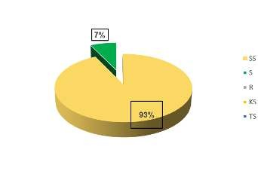

BAB IV PENUTUP

A. KESIMPULAN

Aksi perubahan Sistem Penilaian objek Individual Pajak Bumi dan Bangunan Perdesaan dan Perkotaan melalui Aplikasi SIPIDU PBB –P2 berbasi WEB, diharapkan dapat meningkatkan potensi Pajak Bumi dan Bangunan, serta kecepatan dan keakuratan memudahkan bagi petugas dalam Penilaian Objek Individual Pajak Bumi dan Bangunan sektor Perkotaan dan Perdesaan lebih optimal, efisien, efektif.
Implementasi Sistem Penilaian objek Individual Pajak Bumi dan Bangunan Perdesaan dan Perkotaan melalui Aplikasi SIPIDU PBB –P2 berbasi WEB Pada Badan Pengelolaan Pendapatan Daerah telah dilaksanakan dengan dukungan dari stakeholder internal maupun eksternal yang merespon positif atas aksi perubahan dapat dirasakan manfaatnya oleh para stakeholder. hal ini dapat dilihat dari target yang telah ditentukan pada saat rencana aksi perubahan yaitu pada pada tabel Target Pajak Bumi dan Bangunan, namun pada saat implementasi dapat di aplikasikan kepada petugas Bidang Pendataan dan Penilaian. Sehingga memudahkan bagi petugas dalam Penilaian Objek Individual Pajak Bumi dan Bangunan.

B. REKOMENDASI

Adapun rekomendasi atas aksi perubahan Sistem Penilaian objek Individual Pajak Bumi dan Bangunan Perdesaan dan Perkotaan melalui Aplikasi SIPIDU PBB –P2 berbasi WEB melalui aplikasi SIPIDU Pada BAPPENDA adalah sebagai berikut :
1. Agar Sistem Penilaian objek Individual Pajak Bumi dan Bangunan Perdesaan dan Perkotaan melalui Aplikasi SIPIDU PBB –P2 berbasi WEB melalui aplikasi SIPIDU Pada BAPPENDA.
2. Agar Sistem Penilaian objek Individual Pajak Bumi dan Bangunan Perdesaan dan Perkotaan melalui Aplikasi SIPIDU PBB –P2 berbasi WEB melalui aplikasi SIPIDU Pada BAPPENDA

dapat diaplikasikan secara berkesinambungan guna meningkatkan kinerja pada Bidang Pendataan dan penilaian;
3. Perlunya Monitoring dan evaluasi secara kontinue terhadap Sistem Penilaian objek Individual Pajak Bumi dan Bangunan Perdesaan dan Perkotaan melalui Aplikasi SIPIDU PBB –P2 berbasi WEB Pada BAPPENDA, sehingga jika terdapat kendala dan kekurangan dapat segera diperbaiki;

Sumedang, September 2021
Peserta
Pelatihan Kepimpinan Pengawas

USEP YUSUP.,SE.,MM. Nosis. 202106060641

DAFTAR PUSTAKA

Undang - Undang Nomor 28, (2009), Tentang Pajak Daerah dan retribusi daerah
Peraturan Daerah Nomor 1 Tahun 2018 Tentang perubahan kedua

Perda Nomor 8 Tahun 2010 Tentang Pajak Daerah,

Peraturan Bupati Nomor 70 Tahun 2017 Tentang Pajak Bumi dan

Bangunan

Peraturan Bupati Nomor 27 Tahun 2017 Tentang Uraian Tugas Jabatan

Struktural Pada Badan Pengelolaan Pendapatan Daerah

DAFTAR RIWAYAT HIDUP

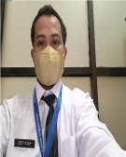Nama USEP YUSUP, S.E., M.M. anak ketiga dari tiga bersaudara dari pasangan bapak WASLI dan Ibu BADRIAH, lahir di Paseh (bandung) tanggal 03 September 1982. Menyelesaikan pendidikan di SD Negeri Sukamanah Bertingkat (Tahun 1996) dan melanjutkan pendidikan di SMP Negeri 1
Paseh Bandung (tahun 1999) , kemudian melanjutkan pendidikan di
SMK Wirakarya Bandung (tahun 2002). Setelah lulus SMK bekerja sebagai Pegawai Honor Dinas Pajak kabupaten Sumedang dari tahun
2003. Di sela aktivitas bekerja melanjutkan pendidikan Tinggi pada tahun 2006 jurusan Ekonomi di STIE UNSAP 4 tahun dan lulus pada tahun 2008 dan Pada Tahun 2009 diangkat menjadi PNS dan BAPPENDA sampai dengan saat ini dan mengikuti Prajabatan lulus tahun 2010 dari LAN RI, pada tahun 2017 melanjutkan pendidikan S2
Magister Manajemen di IKOPIN Jatinangor Kabupaten Sumedang. Pada tahun 2020 promosi dari staf menjadi sebagai Kepala Sub Bidang Pendataan Pada Badan Pengelolaan Pendapatan Daerah, dan pada tahun 2021 melaksanakan Pendidikan Kepemimpinan dan Pengawasan.

